SMLOUVA
O KRÁTKODOBÉM PRONÁJMU NEBYTOVÝCH PROSTOR

Pronajímatel:
Společenské centrum Trutnovska pro kulturu a volný čas
(dále také „SCT“)
zastoupené: ředitelem MgA. Liborem Kasíkem
se sídlem: náměstí Republiky 999, 541 01 Trutnov
IČ: 72049537
DIČ: CZ72049537
kontaktní osoba: Zuzana Jindrová, email: jindrova@uffo.cz, tel.: 739 471 380

a

Nájemce:
Agentura MM Praha s.r.o.
zastoupená: jednatelem Martinem Michalem
se sídlem: Sportovní 122, 252 03 Řitka
IČ: 27145123
DIČ: CZ27145123
kontaktní osoba: Bc. Petra Kubíková, e-mail: petra@agenturamm.cz, tel.: 604 143 615

uzavírají dle občanského zákoníku a za podmínek dále stanovených
tuto smlouvu o krátkodobém pronájmu nebytových prostor

1. Pronajímatel pronajme nájemci nebytové prostory
UFFO | Hlavní sál – přízemí, balkon

připravené dle požadavků nájemce pro realizaci akce:
Název akce | HELENA VZHŮRU K VÝŠKÁM
Typ akce | Koncert na sezení
Datum akce | sobota 4. 4. 2020
Harmonogram | - nájezd techniků v cca 12:00 hodin  - příjezd účinkujících v cca 14:00 hodin  - zvuková zkouška v 16:00 hodin  - začátek akce v 19:00 hodin  - přestávka ve 20:00 hodin  - konec akce v 21:20 hodin  - autogramiáda v 21:30 hodin  - úklid po akci do 23:30 hodin
Uspořádání:  Koncert na sezení MAX | Kapacita:  přízemí 588 míst  balkon 124 míst + 8 míst pro invalidní

PROVOZNÍ POŽADAVKY |  | Od |  |  | Do
Šatna pro návštěvníky (3 osoby) |  | 18:00 hodin |  |  | do odchodu návštěvníků
Požární asistenční služba |  | 19:00 hodin |  |  | do odchodu návštěvníků
Technik |  | 12:00 hodin |  |  | po dobu používání el. zařízení SCT
Provozní pracovník |  | 12:00 hodin |  |  | do vyklizení sálu
Recepce otevřena |  | 18:00 hodin |  |  | 19:30 hodin
Uvaděči (6 osob) |  | 18:00 hodin |  |  | 21:30 hodin
Kustod na galerii |  | 19:00 hodin |  |  | do odchodu návštěvníků
TECHNICKÉ POŽADAVKY
Podium |  |  | - Šíře 10 m, hloubka 8 m, výška 1 m  - zadní horizont + boční a přední šály  - strany a předek podia označit bílou páskou, schůdky z boku
Aparatura (světla, zvuk) |  |  | Zvukovou a světelnou aparaturu zajišťuje nájemce, technický pult umístěn na středu v 16. a v 17. řadě. V případě, že techniku bude zajišťovat SCT, zašle nájemce SCT objednávku na technické zajištění akce.
Projekce na projekční plátno |  |  | NE
Počet šaten |  |  | 3 šatny v přízemí
Ostatní požadavky |  |  | - připravit dva stoly s ubrusy do foyer pro prodej propagačních předmětů  - zapůjčí parkovací karty, případně umožní bezplatný vjezd do garáží
PŘEDPRODEJ VSTUPENEK
Předprodej vstupenek přes prodejní systém SCT (10 % z každé prodané vstupenky je provizí SCT) |  |  | - prodej zahájen 17. 12. 2019 v 8:00 hodin  - název na vstupence HELENA VZHŮRU K VÝŠKÁM  - on-line prodej (kontrola vstupu mobilním zařízením)  - 3 cenová pásma, rozdělení viz příloha smlouvy č. 1, ceny 990 Kč, 790 Kč, 590 Kč  - SCT zajistí prodej lichých řad, sudé řady budou v prodeji přes Ticketportal  - v 16. a v 17. řadě zarezervovat místa 13 – 18 pro techniku  - rezervace vstupenek platí pouze 5 pracovních dní, poté jdou zpět do prodeje  - 8 míst pro invalidy, ZTP sleva 20 %, ZTP/P sleva 20 % + doprovod zdarma. Převod vstupného proběhne na základě faktury nájemce po domluvě s ek. oddělení pronajímatele (buriankova@uffo.cz, tel. 499 300 998)
PROPAGACE KONCERTU
Pronajímatel zajistí propagaci koncertu na svých webových stránkách, v měsíčním kulturním přehledu a v Uffoskopu. Pronajímatel zajistí výlep plakátu, projekci na LED obrazovce a promítání upoutávky v kině Vesmír dle objednávky zaslané nájemcem.

Nájemce dodá fotografii, anotaci, plakáty na výlep a propagační video.
2. Finanční ujednání
2.1 Záloha:
Pokud se jedná o krátkodobý pronájem sálu za účelem realizace akce typu ples, taneční akce,
popř. koncert, komponovaný pořad a obdobné akce v SCT, uhradí nájemce po podpisu smlouvy o krátkodobém pronájmu, na základě vystavené zálohové faktury, zálohu 5.000 Kč vč. DPH.
A) V případě, že nájemce od smlouvy odstoupí nejpozději 3 měsíce před termínem konání akce, je
nájemci záloha vrácena v plné výši.
B) V případě, že nájemce od smlouvy odstoupí v době kratší než 3 měsíce před termínem konání akce,
záloha nebude nájemci navrácena a pronajímateli zůstane jako náhrada storno nákladů.
2.2 Smluvní pokuta:
V případě, že se akce uskuteční, avšak v jejím důsledku bude nutné provést úklid v míře větší
(konfety, dekorace, odložený obalový materiál, znečištěné prostory SCT návštěvníky apod.), než je
obvyklé, nebo pokud nájemce poruší ustanovení smlouvy, které je uvedeno v bodě 3. a 4., bude nájemce povinen uhradit smluvní pokutu 5.000 Kč vč. DPH. Pronajímatel je oprávněn jednostranně započíst na úhradu této smluvní pokuty pohledávku nájemce z navrácení zálohy dle bodu 2.1 této smlouvy.
2.3 Výše nájemného:
Výše nájemného a služeb se řídí platným Cenovým výměrem - Ceníkem SCT, jenž je k nahlédnutí v sídle pronajímatele, nebo ke stažení na webových stránkách http://uffo.cz/sluzby/pronajem-salu/. K částce nájemného se připočítává DPH v základní výši.
2.4 Ukončení akce:
A) Povolení posunutí termínu času ukončení akce nebo vyklizení sálu, v takovém případě je nájemce povinen uhradit za každou započatou hodinu prodlouženého trvání akce 10 % z celkového nájemného za pronájem prostor a za každou další započatou hodinu užití prostor SCT k vyklizení sálu částku dle hodinové sazby pronájmu uvedenou v Ceníku SCT.
B) Nepovolení posunutí termínu ukončení akce a vyklizení sálu – v případě, že nedojde k vyklizení pro najatého prostoru dle smlouvy, pronajímatel zajistí vyklizení prostor vlastními prostředky na náklady nájemce. Nájemce je povinen uhradit tyto náklady do 14 dnů od doručení faktury pronajímatelem.
2.5 Úhrada:
Nájemce uhradí pronajímateli nájemné a úhrady za služby na základě faktury, kterou vystavilo SCT do 14 dnů po skončení uvedené akce.
2.6 Výše účtované částky:
za pronájem prostor včetně služeb šatnářů a provozního pracovníka - 55.000 Kč + DPH
zvětšení podia na rozměr 10 x 8 m – 8.400 Kč + DPH
uvaděči v počtu 6 lidí (3,5 hod) – 4.200 Kč + DPH

CELKEM: 67.600 Kč + DPH

V případě, že si nájemce objedná další služby, zavazuje se uhradit tyto služby na základě faktury SCT (dle Cenového výměru SCT).

3. Povinnosti nájemce
3.1 Nájemce je povinen určit hlavního pořadatele akce staršího 18 let.
3.2 Nájemce se zavazuje, že škodu, která byla na majetku SCT způsobena v době sjednaného pronájmu jím, nebo návštěvníky jím uskutečněné akce, nebo osobami, které pro něho akci zajišťovaly, nahradí v plném rozsahu v souladu s ustanoveními občanského zákoníku nejpozději do 3 měsíců od data vzniku škody.
3.3 Nájemce se zavazuje, že zajistí nepřekročení kapacity míst, která je stanovena touto smlouvou. Při
nedodržení tohoto závazku ponese nájemce případné sankce ze strany kontrolních orgánů veřejné správy.
3.4 Nájemce odpovídá za zachování pořádku obvyklého pro obdobné akce. Dojde-li k jeho narušení, je povinen požádat o zásah městskou policii nebo Policii ČR.
3.5 Nájemce byl seznámen s tím, že prostory Inforecepce UFFO se nesmějí používat.
3.6 Nájemce se zavazuje respektovat a dodržovat provozní řád a požární řád objektu SCT, se kterými byl seznámen, předpisy o BOZP včetně zákazu kouření. Kouření není v objektech SCT povoleno vůbec, nebo pouze na vyhrazených místech. Nájemce je povinen seznámit požární hlídku s PO – viz příloha smlouvy.
3.7 Nájemce je povinen uposlechnout pokynů provozního zaměstnance SCT.
3.8 Pokud nájemce užívá prostory SCT pro konání akce, při které je užito děl, jejichž provedení podléhá autorským právům k dílům hudebním, literárním či divadelním, filmovým a dalším, je povinností nájemce zaslat Žádost o svolení k užití děl příslušnému správci autorských práv a uhradit stanovené poplatky (OSA, Intergram, Dilia apod.).

4. Povinnosti Hlavního pořadatele akce
Jméno hlavního pořadatele akce – ?
4.1 Hlavní pořadatel akce nesmí po celou dobu akce požívat alkoholické nápoje a musí své povinnosti plnit řádně až do odchodu všech návštěvníků. Po celou tuto dobu se musí zdržovat v prostorách SCT.
4.2 Hlavní pořadatel akce převezme před zahájením akce od pověřeného pracovníka SCT pronajaté
prostory. Stav prostor a čas převzetí je zaznamenán do provozní knihy.
4.3 Po ukončení akce předává hlavní pořadatel akce prostory pověřenému pracovníkovi SCT. O předání
musí být proveden zápis do provozní knihy, kam je zaznamenán čas ukončení akce, čas převzetí
prostor od nájemce a stav prostor po akci včetně zápisu o případných škodách na majetku SCT
způsobených při akci nájemcem nebo návštěvníky jím uskutečněné akce. Hlavní pořadatel akce je
povinen tento záznam potvrdit svým podpisem. Pokud nesouhlasí s uvedenými údaji, musí své
vyjádření napsat okamžitě do provozní knihy. Na pozdější námitky nebude brán zřetel.
4.4 Při akcích, kdy je využíván sál s kapacitou nad 200 osob, je vždy nutná přítomnost jedné osoby jako požární hlídky (a vždy nad každých 200 osob musí být určen další člen požární hlídky). Velitelem hlídky je zaměstnanec SCT, který se kontaktuje s hlavním pořadatelem před zahájením akce. Hlavní pořadatel je povinen nahlásit a představit veliteli hlídky nejméně další jednu osobu starší 18 let, která bude členem požární hlídky po celou dobu akce. Tato osoba nesmí po celou dobu akce požívat alkoholické nápoje a musí své povinnosti plnit řádně až do odchodu všech návštěvníků. Po celou tuto dobu se musí zdržovat v prostorách SCT.

5. Veškeré občerstvení v prostorách Uffo zajišťuje výhradně Caffé Uffo. Provozovatel: Společenské centrum
Trutnovska pro kulturu a volný čas, náměstí Republiky 999, 541 01 Trutnov.

6. Přítomnost technika SCT je vždy nutná, pokud bude při akci použito jakékoliv elektrické zařízení jeviště nebo
technické kabiny.

7. Šatna pro návštěvníky akce je pronajímána pouze se šatnáři SCT. Odpovědnost za škodu na zde odložených
věcech nese SCT a to v souladu s ustanoveními občanského zákoníku § 2945.

8. Závěrečná ujednání
8.1 Pokud v této smlouvě není stanoveno jinak, řídí se právní vztahy z ní vyplývající občanským
zákoníkem.
8.2 V případě změny obecně platných předpisů, která by měla vliv na obsah některých ustanovení této
smlouvy, zavazují se smluvní strany provést příslušné změny či úpravy smlouvy.
8.3 Smluvní strany se zavazují řešit všechny náležitosti vyplývající z této smlouvy i případně vzniklé
nesrovnalosti v duchu vzájemné spolupráce.
8.4 Smlouvu je možno měnit či doplňovat jen písemnými dodatky se souhlasem obou smluvních stran.
8.5 Tato smlouva nabývá platnosti a účinnosti dnem jejího podpisu oběma smluvními stranami. Smlouva může být okamžitě zrušena jednou ze smluvních stran pouze v případě, že druhá smluvní strana
porušila hrubým způsobem ujednání této smlouvy, nebo v případě, že se na zrušení smlouvy obě smluvní strany vzájemně dohodnou.
8.6 V případě, že by byla akce znemožněna v důsledku nepředvídatelné a neodvratitelné události, ležící
mimo smluvní strany (např. přírodní katastrofa, epidemie, úřední zákaz apod.), mají obě smluvní
strany právo od smlouvy odstoupit bez nároku na finanční úhradu škody.
8.7 Tato smlouva je sepsána ve třech vyhotoveních, z nichž jedno obdrží nájemce a zbývající dvě pronajímatel. Smlouva nabývá platnosti dnem podpisu oběma smluvními stranami.
8.8 Tato smlouva obsahuje tři přílohy – 1. Plánek sálu, 2. Požární evakuační plán, 3. Požární poplachová směrnice.

V Trutnově, dne:

…………………………………………………… ……………………………………………………
za pronajímatele za nájemce

Plánek sálu

Koncert na sezení
Kapacita : přízemí 588 míst, balkon 124 míst + 8 bočních míst pro invalidní, technika v 16. a v 17. řadě místo sedadel 13 – 18.

3 cenové hladiny:
1. pásmo – černá 990,-
2. pásmo – modrá 790,-
3. pásmo – červená 590,-

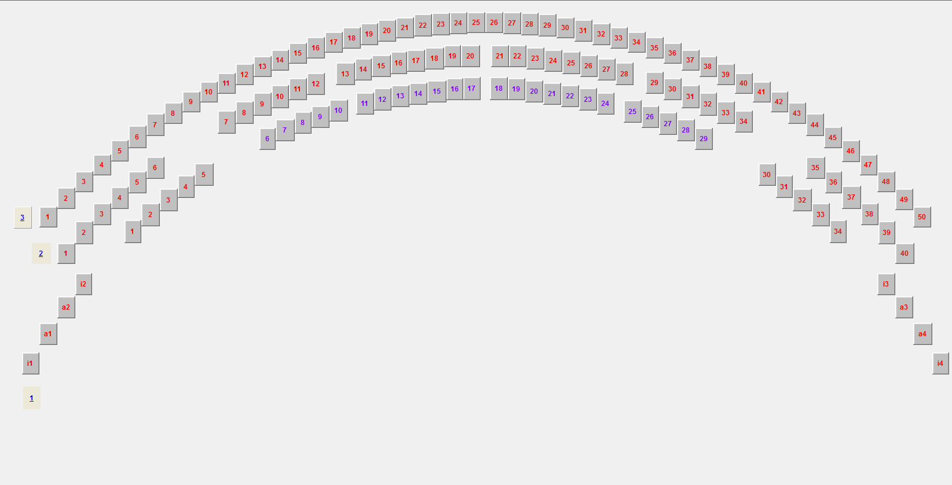
Balkon

Přízemí
